台江任我行 三年 班 號 姓名陳岳揚
任務一：請利用GOOGLE蒐集跟台江有關的介紹，並盡量與自己的家或學校做連結介紹 。
- 台江文化簡介 民國98年（西元2009年）成立的台江國家公園，位於臺灣本島西南沿海，陸域縱貫臺南市沿海，跨越七股溪、曾文溪、鹿耳門溪、鹽水溪等四條溪流出海口，包括黑面琵鷺保護區、七股潟湖等區域，面積4,905公頃，以多變的海岸沖積地形和古航道為特色，兼具自然、人文歷史及傳統產業的文化景觀，海域部份即漢人先民渡臺主要航道中東吉嶼至鹿耳門段為範圍，合計海陸總面積39,310公頃，其大都是位於百年來所稱「台江」範圍內。此外，還有由紅樹林、濕地等構成的自然生態景觀，猶如鑲嵌在臺灣西南沿海的綠寶石。

任務二：如果有一天你要當地陪，帶朋友遊台江，你可以考慮去哪些景點？請說明至少五點景點，請挑其中一個景點，你要怎麼跟朋友介紹該點的特色或文物？請輔以文字和照片說明。
- 可考慮去哪些景點？ 山海圳綠道、青草崙綠道、七股紅樹林賞鳥亭、七股紅樹林賞鳥亭、台江國家公園管理處遊客中心暨行政中心園區

- 我選擇哪一景點介紹： 臺南市政府的山海圳綠道計畫，是結合眾人之力打造一條沿著鹽水溪排水線、嘉南大圳至烏山頭水庫的自行車道，全長共45公里，其中包含國家公園範圍內的「台江國家公園生態守護綠道」，可以藉由騎乘單車或行走的方式，感受早期台江拓墾文化、國家公園水與綠之美。

- 該景點的特色或文物說明：一、以綠道保護從山到海既有天然廊道的連結性；
二、以綠道保護線性文化遺產空間的連續性與完整性；
三、以綠道串聯城鄉綠地系統、開放空間，達到保全環境生態、提高生活品質、視覺美學；
四、以綠道串聯優質豐富的自然與人文地景，包括國家公園、保護區、聚落與觀光遊憩資源，滿足親近自然的需求，鼓勵深度、慢速、低碳的永續觀光模式，帶動沿線地區的小民經濟、活絡在地產業。

- 圖片 ：□手機拍攝；□網路截圖，出處
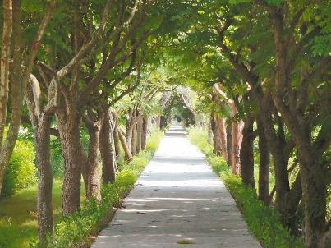

- 如果我要帶三個朋友一起進行台江一日遊的行程規劃，我會安排什麼樣的行程？考量主因為何？使用什麼交通工具？行程中美食或小吃介紹。預計花費多少錢？
（1）行程安排：

（2）考量主因：

（3）交通工具： □腳踏車；□公車；□計程車；□家人開車；□步行；□其他
（4）行程中美食或小吃介紹：

（5）估計費用：

- 我的省思：（從這活動我學到什麼？）

